МИНОБРНАУКИ РОССИИ
ФЕДЕРАЛЬНОЕ ГОСУДАРСТВЕННОЕ БЮДЖЕТНОЕ
ОБРАЗОВАТЕЛЬНОЕ УЧРЕЖДЕНИЕ
ВЫСШЕГО ОБРАЗОВАНИЯ
«ВОРОНЕЖСКИЙ ГОСУДАРСТВЕННЫЙ УНИВЕРСИТЕТ»
(ФГБОУ ВО «ВГУ»)

Факультет романо-германской филологии

Кафедра теоретической и прикладной лингвистики

Организация дистанционного обучения английскому языку взрослых с использованием онлайн-доски “miro” в системе дополнительного образования

Курсовая работа
Направление 44.04.01«Педагогическое образование»
Профиль «Преподавание иностранных языков с использованием онлайн технологий в сфере школьного и дополнительного образование»

Магистр 2 курса, З/О Акованцева А.М.

Научный руководитель к.п.н., доц., Кузьмина Л.Г.

Воронеж, 2022
СОДЕРЖАНИЕ

Введение 3
Глава I. Теоретические аспекты дистанционного обучения английскому языку взрослых в системе дополнительного образования 6
1.1 Андрагогические особенности обучения иностранному языку взрослой аудитории 6
1.2 Характеристика дополнительного образования взрослых 11
1.3 Понятие дистанционного обучения взрослых иностранному языку и его средства 15
Выводы по главе I 20
Глава II. Методы и приемы использования онлайн-доски “miro” при дистанционном обучении английскому языку взрослых в системе дополнительного образования 21
2.1 Описание технологии работы с онлайн-доской “miro” при обучении английскому языку взрослых в системе дополнительного образования 21
2.2 Экспериментальная проверка воздействия применения онлайн-доски “miro” на развитие умения говорения в процессе обучения взрослых в системе дополнительного образования 28
Выводы по главе II 33
Заключение 34
Список литературы 35
Приложения 39

ВВЕДЕНИЕ

Изучение иностранных языков в современном обществе обусловлено не только процессами глобализации, но также потребностью человека соответствовать мировым стандартам экономики, политики и культуры. То есть знание языка является одним из аспектов конкурентоспособного специалиста, поэтому все большее количество организаций, предприятий и фирм привлекают своих сотрудников к изучению иностранных языков. В образовательной же среде на основе растущих требований в обучении именно взрослой аудитории разрабатываются новые методики, позволяющие в короткие сроки достичь требуемого уровня знаний. Поиск, разработка, а также успешное внедрение новых методов обучения взрослой аудитории является актуальной задачей системы дополнительного образования и высших учебных заведений.
Одним из перспективных способов изучения иностранного языка для взрослых на данный момент является обучение дистанционно, с помощью возможностей, который предоставляют современные телекоммуникационные технологии и, в частности, сеть Интернет. Дистанционное обучение дает возможность получить проходить обучающие курсы без посещения учебного заведения.
Среди большого выбора средств дистанционного обучение, свое распространение получила интерактивная онлайн-доска “miro” для организации группового дистанционного обучения иностранным языкам. Исследования показывают, что использование данной интерактивной онлайн-доски позволяет организовать дистанционный процесс обучения языку с помощью различных форм работы обучающихся и создает условия для их повышенной активности. Достигается это возможностью включения обучающихся в непосредственную работу с предлагаемым материалом. Согласно утверждению великого педагога-гуманиста Я.А. Каменского, что “Наглядность - золотое правило дидактики”, интерактивная онлайн-доска “miro” является главным его подтверждением.
Актуальность исследования объясняется недостаточной изученностью, наличием противоречия между традиционным вариантом обучения иностранным языкам с применением ИКТ и дистанционным, а также ростом интереса к вопросам применения интерактивной онлайн-доски “miro” в процессе дистанционного обучения взрослых иностранным языкам для повышения эффективности образовательного процесса.
Проблема исследования заключается в необходимости разработать методику дистанционного обучения для данной возрастной группы обучающихся.
Цель исследования – разработать методику организации дистанционного обучения английскому языку взрослых с использованием онлайн-доски “miro” в системе дополнительного образования.
Объект исследования - процесс дистанционного обучения английскому языку взрослых, обучающихся в системе дополнительного образования.
Предмет исследования - использование интерактивной онлайн-доски “miro” при обучении английскому языку взрослых в дополнительном образовании.
Для достижения поставленной цели были определены следующие исследовательские задачи:
- Рассмотреть особенность данной категории обучающихся (“взрослых человек”) при обучении иностранному языку.
- Охарактеризовать специфику дополнительного образования взрослых.
- Охарактеризовать понятие дистанционного обучения взрослых иностранному языку и его средства.
- Описать технологию работы с виртуальной доской “miro” в процессе обучения взрослых в системе дополнительного образования.
- Экспериментально проверить воздействие применения онлайн-доски “miro” на развитие умения говорения в процессе обучения взрослых в системе дополнительного образования.
Методы исследования предполагают анализ методической и психолого-педагогической литературы по теме исследования, тестирование, анкетирование, наблюдение и эксперимент.
Теоретической базой нашего исследования стали труды Абировой Г.Р., Ахметшиной Э.И., Беляниной А., Ворошиловой О.С. и Прихуновой Ю.А., Говоренко Л.А. и Алексаняна Г.А., Гудковой С.А. и Емелиной М.В., Днепрова Э.Д., Жинкина Н.И., Заремской С.И. и Слободчикова А.А., Змеёва С.И., Ибрагимовой Ш.Т., Кох М.Н., Коцаренко А.М., Кочергина И.Г., Кривоносовой Е.В., Кукуева А.М., Леонтьева А.А., Мильруд Р.П., Митиной А., Никуличевой Н.В, Онорина Д.Е, Потебня А.А., Проскура Я.В., Рахманиной М.Б., Хизбуллиной Р.Р., Хофизовой Л.Ю.
Структурно курсовая работа состоит из введения, двух глав, выводов, заключения, списка литературы из 28 источников и приложения.

Глава I. ТЕОРЕТИЧЕСКИЕ АСПЕКТЫ ДИСТАНЦИОННОГО ОБУЧЕНИЯ АНГЛИЙСКОМУ ЯЗЫКУ ВЗРОСЛЫХ В СИСТЕМЕ ДОПОЛНИТЕЛЬНОГО ОБРАЗОВАНИЯ

1.1 Андрагогические особенности обучения иностранному языку взрослой аудитории

При работе со взрослой аудиторией необходимо понимать, что это особая категория слушателей с целым рядом как положительных особенностей, так и тех, что создают некоторые трудности в процессе обучения. В самой педагогике существует особое направление — теория и практика обучения взрослых, получившее название «андрагогика».
Андрагогика как отдельная наука зародилась еще в 70-х годах 20-го века и получила свое распространение в трудах таких ученых, как М. Ноулз, Р. Смит, П. Джарвис, С.И. Змеев, Т.Е. Змеева, А.А. Макареня [16]. Однако, данный термин впервые предложил немецкий историк просвещения К. Капп в книге о педагогических взглядах Платона. Языковая андрагогика – это «раздел методики обучения иностранным языкам, раскрывающий возрастные особенности формирования и развития коммуникативной компетенции взрослых обучающихся, а также эффективные способы педагогического управления этим процессом» [18]. Так согласно исследованиям Р.П. Мильруда основными андрагогическими требованиями к курсу по иностранному языку для взрослых являются:
- составление программы, соответствующей поставленной цели;
- личностная значимость содержания программы обучения;
- практичность курса [19].
Основываясь на данных требованиях, преподаватель должен составить программу к курсу по изучению иностранного языка для взрослых, которая будет соответствовать профессиональной направленности обучающихся и по окончанию которой они смогут достичь поставленной цели. Личностная же значимость курса будет зависеть от реальных потребностей и жизненных установок. Практичность курса должна заключаться в простоте его изложения и должна формировать практико-ориентированные знания. Что касается уровня профессиональной подготовки, то здесь следует отметить, что он должен быть достаточно высоким, чтобы обеспечить возможность специалисту осуществлять профессиональную деятельность на иностранном языке. При изучении иностранного языка также немаловажную роль для взрослой аудитории играет мотивация, которая «позволяет понять и четко сформулировать цели иностранного языка, а также влияет на способность к запоминанию и усвоению языка в целом» [11].
Несомненно, у взрослой аудитории также возникают трудности в процессе изучения иностранного языка, среди которых можно отметить:
- влияние личного опыта изучения иностранного языка. У взрослого человека может сложиться свое видение процесса обучения, которое основывается на школьном и университетском опыте. Так, например, многие взрослые не воспринимают современные коммуникативные методы обучения, где язык выступает как способ и средство коммуникации в различных жизненных ситуациях, предпочитая грамматико-переводной метод;
- социальные обязанности. Жизнь взрослого человека обременяется заботами бытового, семейного, профессионального характера, поэтому зачастую у него не остается времени на изучение иностранного языка, который требует постоянных инвестиций времени и сил;
- материальные трудности. Не все могут себе позволить дополнительно изучать иностранные языки, посещая курсы, на которых процесс изучения происходит не только под контролем преподавателя, но также создается языковая среда, что позволяет быстрее и качественнее освоить языковой материал;
- выборочность изучения языкового материала. Часто взрослые изучают только тот языковой материал, который необходим для осуществления их практической и профессиональной деятельности. Это также касается и видов речевой деятельности. На занятиях можно услышать просьбы следующего характера: «Нам нужно только говорение, письмо нас совершенно не интересует». Однако без одного нет другого, ведь все четыре вида речевой деятельности, а именно говорение, чтение, аудирование и письмо, взаимосвязаны;
- разноуровневость подготовки. Зачастую остаточные знания у взрослых разные, поэтому на занятиях в группах есть те, которые усваивают материал быстрее. Однако это также может сказаться негативно на процесс обучения, так как остаточные знания могут быть ошибочными. Практика показывает, что от подобного рода закоренелых ошибок и ложных представлений избавиться довольно сложно;
- профессиональный статус. Преподаватель часто сталкивается с тем, что профессиональный статус взрослого обучающегося обуславливает процесс коммуникации и способы общения. Также профессиональный статус играет важную роль при выборе преподавателем заданий;
- непринятие чужой культуры. Родная культура в умах взрослой аудитории укоренилась настолько, что это также может тормозить процесс обучения, ведь язык — это своего рода отображение культуры, и когда взрослый человек не воспринимает некоторые особенности культуры, строй языка, способ языкового мышления и видение мира, то отсюда возникают трудности с его изучением [28].
Исходя из всего вышеперечисленно, необходимо сделать вывод о том, что преподавателю следует учитывать факторы, влияющие на качество восприятия и усвоения информации у взрослой аудитории, кроме того учитывать психологические особенности и применять те или иные соответствующие методы работы. С одной стороны, взрослые обладают четко поставленной целью и высокой степенью мотивации, но с другой, имеют ряд психологических барьеров, тормозящих процесс обучения. Согласно Е.В. Кривоносовой, психологи выделяют существенные особенности обучения взрослых, среди которых можно выделить следующие:
- желание взрослых обучаться должно исходить от них самих;
- взрослые изучают только то, что подходит для их профессиональной деятельности;
- взрослые учатся в процессе работы;
- получение новых знаний тесно связано с жизненным опытом;
- оценка негативно сказывается на процесс учебы [15].
На основе этого можно выделить основные андрагогические принципы в обучении взрослой аудитории, сформулированные в работе М.Н. Коха и Т.Н. Пешковой «Основы педагогики и андрагогики»:
- принцип индивидуализации обучения, где учитывается опыт, уровень знаний, цели обучения конкретного человека, а также его когнитивные и психофизиологические особенности; - принцип коллективного взаимодействия, в котором предусматривается взаимодействие обучающегося с преподавателем с целью реализации успешного процесса обучения;
- принцип системности обучения, который предусматривает выбор форм, методов, содержания обучения согласно целям обучения и оценку результатов;
- принцип осознанности обучения, предполагающий осмысление процесса обучения и своей роли в этом процессе;
- принцип элективности обучения, под которым подразумевается самостоятельное контролирование организации процесса своего обучения и его результатов, а также свобода выбора целей, содержания, методов, форм и сроков обучения;
- принцип контекстного обучения, под которым понимается, что обучающийся преследует определенные цели обучения с учетом его профессиональной, социальной и бытовой деятельности;
- принцип актуализации результатов обучения, предполагающий применение полученных знаний на практике;
- принцип развития образовательных потребностей, согласно которому процесс обучения строится на формировании новых образовательных потребностей, а результаты оцениваются на основании реальной степени усвоения материала;
- принцип опоры на опыт обучающегося, где опыт выступает в качестве еще одного источника познания [12].
По мнению Г.Р. Абировой индивидуализация обучения взрослой аудитории объясняется тем, что «взрослый человек нередко испытывает потребность во внимании к себе, желании быть замеченным» [1]. Поэтому на занятиях очень важно создавать условия, где обучающийся сможет проявить себя и свои умения как профессионала, а также доказать свою точку зрения и жизненную позицию. Преподаватель же должен концентрироваться на достижениях обучающихся, не сосредотачивая внимания на своих знаниях и профессиональных умениях. Для этого необходимо обладать такими качествами, как: бесконфликтностью, адаптивностью, навыками межкультурного общения, речевой инициативой.
Практика показывает, что взрослые обучающиеся не всегда готовы выполнять различные грамматические и фонетические упражнения, письменные задания, домашнее задание, ведь язык сам по себе не является целью обучения, а всего лишь инструментом для общения с зарубежными партнерами, открытия новых горизонтов. Стимулом и доказательством усвоения пройденного материала для взрослого обучающегося является успешное применение своих знаний на практике. Кроме того, обучающийся должен во время процесса обучения научиться контролировать свой образовательный процесс самостоятельно, исходя из своих потребностей, пользоваться дополнительными источниками, которые могут позволить изучить или повторить новый, или пройденный материал в домашних условиях. Одним из таких источников служат, к примеру, информационные технологии, которые способствуют «оптимизации учебного процесса и облегчению овладения иностранным языком, повышению интерактивности» [6].

1.2 Характеристика дополнительного образования взрослых

Дополнительное образование взрослых является одной из наиболее интенсивно развивающихся структур непрерывного образования в экономически благополучных государствах. Оно способствует социально-экономическому развитию страны и росту интеллектуального потенциала общества. В то же время его важность для развития всей системы отечественного образования остается неоцененной в должной мере. Между тем основное и дополнительное образование взаимосвязаны и обуславливают развитие друг друга. Исторически дополнительное образование выполняло компенсирующую, факультативную функцию по отношению к основному. Сейчас можно утверждать, что соотношение между ними постепенно меняется на обратное. [20]
В отличие от основного образования, задача которого в прошлом и в настоящем - ликвидация "абсолютной" неграмотности, главной социальной миссией дополнительного образования взрослых является ликвидация или предупреждение "относительной", функциональной неграмотности. При этом в системе дополнительного образования взрослых выработка, апробация и практическое использование инновационных педагогических технологий идут быстрее и интенсивнее, чем в основном образовании, которое по своей природе намного более консервативно. Данное положение подтверждают формы и методы активного обучения, мощный импульс распространению которых был дан в 70-80-х в системе дополнительного образования взрослых, повышения квалификации и переподготовки специалистов. [10]
Говоря о терминологии, “дополнительное образование взрослых” направлено на непрерывное повышение профессиональных знаний граждан в течение всей жизни, совершенствование их деловой квалификации, в том числе с целью удовлетворения образовательных и профессиональных потребностей человека, постоянной его адаптации к меняющимся условиям профессиональной деятельности и социальной среды, на подготовку к освоению новых видов профессиональной деятельности на базе профессионально-технического, среднего специального и высшего образования.
Развитию системы дополнительного образования способствуют следующие факторы:
- гибкость к изменениям в технической, социальной и других сферах;
- мобильность образовательных структур в реагировании на требования рынка;
- разнообразие программ обучения;
- ориентация на конкретного заказчика. [27]
Система дополнительного образования взрослых в современных условиях отвечает образовательным интересам как отдельной личности, так и общества в целом, как требованиям работодателей, так и запросам работников, является звеном, которое связывает между собой различные сегменты образовательного процесса и отрасли экономики.
Особую важность системы дополнительного образования взрослых подчёркивает провозглашённый ООН принцип непрерывности получения образования в течение всей жизни. В условиях быстро меняющегося мира даже очень хорошего образования может быть недостаточно. Изменилась цель образования, связанная с возможностью человека приспосабливаться к постоянно меняющимся условиям жизни. Постепенно «образование на всю жизнь» заменяется «образованием через всю жизнь» [7, с.51]. Действительно, непрерывное образование — это постоянное совершенствование ЗУН человека, вызванное необходимостью «идти в ногу со временем», стремлением быть востребованным в существующей профессиональной и социальной среде.
Дополнительное образование взрослых имеет ряд отличительных особенностей от таких образовательных программ, как дополнительное образование детей и молодежи, первой и второй ступеней высшего образования и послевузовского образования. [4]
Эти образовательные программы рассчитаны на получение первичных знаний об окружающем мире, выявлению и развитию творческих способностей, склонностей, талантов в подростковый период (в основном это носит игровой характер: творческие кружки, конкурсы, спортивные секции и т.д.), а также ориентированы на подготовку специалиста с высшим образованием, который в дальнейшем сможет заниматься научной деятельностью. Отличительными чертами этих образовательных программ от дополнительного образования взрослых являются:
- Целевой компонент. Человек, определившийся с видами трудовой деятельности, для улучшения своих позиций как узконаправленного специалиста ставит перед собой цель – получение дополнительных знаний и компетенций.
- Мотивационный компонент. Карьерный рост, творческие достижения и получение материальных благ очень сильно мотивируют любого человека к получению дополнительных знаний, расширению своего кругозора, приобретению новых и совершенствованию уже имеющихся компетенций.
- Временной компонент. Если временной период выше указанных образовательных программ составляет не более одной трети человеческой жизни, то освоение программ дополнительного образования взрослых охватывает около 80% жизни человека начинаясь с освоения программ подготовки и поступления в вузы, различных обучающих курсов и тренингов переподготовки по другим специальностям (уже в студенческие годы) и заканчиваясь на закате трудовой деятельности (повышение квалификации, разные обучающие курсы), и даже в пенсионный период.
- Социальный компонент. Само общество, чтобы стать более высокоразвитым, передовым стимулирует всестороннее развитие личности посредством обучения своих членов передовым профессиональным знаниям, технологиям.
- Личностный. Становление человека как высококлассного специалиста в какой-либо области трудовой деятельности является для него очень важным, но не всегда определяющим. [4]
В системе дополнительного образования взрослых, как и в любой системе, могут возникать противоречия, что должно повлечь за собой необходимость корректирования нормативной и законодательно-правовой базы, регламентирующей деятельность учебных заведений, реализующих образовательные программы дополнительного образования взрослых.

1.3 Понятие дистанционного обучения взрослых иностранному языку и его средства

Дистанционное обучение (ДО) как социальное явление возникло, существует и активно развивается в современном мире. Развитие дистанционного обучения признано одним из важнейших направлений основных образовательных программ ЮНЕСКО: «Образование для всех», «Образование на протяжении всей жизни», «Образование без границ». Помощь в развитии дистанционного обучения определяется как приоритетная задача в статье 126 Маастрихтского договора ‒ основополагающего договора Европейского союза [26, с. 16].
Дистанционное обучение, основанное на новых технологиях, использует весь опыт, накопленный в области заочного образования. Новые информационные и коммуникационные технологии используются в дистанционном обучении. Эти технологии в сочетании с теорией и практикой становятся новым качеством, становясь «средой знаний» [14, с. 82].
В педагогическом словаре дистанционное обучение определено следующим образом: «технология целенаправленного и методически организованного руководства учебно-познавательной деятельностью обучающихся (независимо от уровня, получаемого ими образования), проживающих на расстоянии от образовательного центра. Дистанционное обучение осуществляется с помощью средств и методов педагогического общения преподавателя и обучаемого при минимальном количестве обязательных занятий. По методам организации учебного процесса дистанционное обучение близко к заочной форме обучения, а по насыщенности и интенсивности учебного процесса — к очной форме» [2].
В связи с высоким спросом на изучении иностранных языков среди взрослой категории населения для повышения своей квалификации и использовании в работе и нехваткой времени, дистанционное обучение со всем своим многообразием средств является отличным решением данной проблемы.
В большинстве случаев для дистанционных занятий по изучению иностранных языков используются: e-mail, электронная конференция и видеоконференцсвязь (Zoom, Skype, Discord, TruKonf, Microsoft Teams, Google Meet и т.д.), посредством которых возможно проведение как индивидуальных, так и групповых занятий. Другой значимой возможностью дистанционных занятий по изучению иностранных языков взрослых, является контроль знаний, через дистанционное тестирование пройденного материала, что дает возможность самим обучающимся оценить свои знания, а педагогу быстро диагностировать освоение учебного материала большого количества обучащихся.
Преимуществами дистанционной формы обучения взрослых иностранным языкам, является:
- возможность не отрываться от основной деятельности, что является важным для обучающегося и обучающего;
- возможность получать знания в любое время и возможность выбора темпа;
- доступность учебных материалов и актуальность учебных материалов и необходимой информации и др. [1]
К информационным технологиям (средствам ДО), которые помогают преподавателю реализовывать дистанционное обучение, можно отнести целый ряд инструментов, ресурсов и платформ, таких как:
- образовательные платформы Moodle, Canvas, MOOS, Coursera и другие;
- образовательные ресурсы wordwall.net, wheelofnames.com, quizlet.com, ted.com, Storybird, Kahoot;
- интерактивные доски: Padlet, Miro, Classroomsreen.
Однако, потребность использования удобных образовательных онлайн ресурсов до сих пор является достаточно острой для учителей иностранного языка, так как организация работы по дисциплине «Иностранный язык» имеет некоторые отличия от организации процесса обучения по другим дисциплинам, среди которых отмечаем главным образом необходимость организации форм групповой работы с целью формирования практических навыков и умений, то есть изучение иностранного языка предполагает формирование коммуникативной компетенции. А, как известно, овладеть коммуникативной компетенцией, находясь за пределами страны изучаемого языка, чрезвычайно сложно [2, с. 142–143]. Поэтому основными формами работы на занятиях по дисциплине «Иностранный язык» являются различные виды коллаборации между участниками процесса: парная работа, в триадах, в группах, синхронное выполнение заданий всеми участниками.
В связи с этим, активную популярность начинает приобретать виртуальная доска Miro, как наиболее эффективный инструмент для организации групповой работы дистанционно. Увеличение интереса к виртуальным доскам можно связать с многофункциональностью инструментов: совместное выполнение заданий в режиме реального времени, возможность видеть действия друг друга, комментировать выполненные задания. Обучающиеся также могут прослеживать логику и последовательность курса, имея доступ к виртуальной доске, или же легко вернуться в любое удобное для них время к материалам занятий в классе, чтобы организовать повторение.
Многие отечественные исследователи (Бекасов И.К., Капустина Л.В., Малиатаки В.В., Киричек К.А., Вендина А.А, Полат Е.С. и другие исследователи) и зарубежные ученые (R. Duus, M. Cooray, Marcelo C., Yot-Domínguez, A. Rodríguez-Prieto, A.M. Camacho, D. Merayo, M.A. Sebastián и другие ученые) рассматривают возможности организации дистанционного обучения в том числе и с использованием виртуальных досок. Однако стоит отметить, что в данных работах в основном изучаются и рассматриваются методы и возможности асинхронного режима дистанционного обучения, а также процесс организации индивидуальной формы работы обучающихся.
Л.А. Горовенко и Л.А. Алексанян в своей работе приводят сравнительный анализ дидактических возможностей популярных интерактивных досок для поддержки визуализации дистанционного обучения [5]. На основе метода экспертных оценок исследователями были выявлены наиболее значимые показатели, которые должны обладать виртуальные интерактивные доски.
С опорой на личный опыт использования виртуальной доски в образовательном процессе и с учетом анализа работ по теме исследования мы выделили, на наш взгляд, наиболее значимые показатели виртуальных электронных досок. К ним мы относим:
• возможность интеграции файлов любого формата с устройства;
• возможность записи занятия и последующего использования
данной записи;
• возможность сохранения работы в отдельный файл;
• возможность организации большего числа досок с неограниченным числом пользователей;
• возможность редактировать (добавлять файлы, комментировать, рисовать и т.д.) неограниченным количеством обучающихся в синхронном режиме;
• наличие бесконечного рабочего поля доски;
• интеграция со сторонними сервисами, например, Google Drive,
Youtube и другими;
• наличие инструментов общения – встроенный чат, видео чат,
возможность комментирования [22].
Всеми вышеперечисленными характеристиками обладает виртуальная доска (ВД) Miro, которая представляет собой платформу для совместной работы, создания проектов, в первую очередь для удаленной работы.

ВЫВОДЫ ПО ГЛАВЕ I

При обучении иностранному языку взрослой аудитории, необходимо обращать внимание на то, что это особая категория населения со своими преимуществами и недостатками. Существует ряд психологических и социальных барьеров, которые препятствуют процессу обучения, такие как возраст, способ мышления, образ жизни, профессия. Однако стоит отметить, что именно взрослые обладают четко поставленной целью в обучении, сильной мотивацией, умением самостоятельно организовать свой процесс обучения, что наоборот повышает их интерес и стремление учить иностранный язык. Поэтому преподавателю необходимо организовать учебный процесс таким образом, чтобы обучающийся смог достичь поставленной цели, сформировать практико-ориентированные знания.
Дополнительное образование взрослых направлено на непрерывное повышение профессиональных знаний граждан в течение всей жизни. Система дополнительного образования взрослых в современных условиях отвечает является звеном, которое связывает между собой различные сегменты образовательного процесса и отрасли экономики. Оно также имеет свои особенности и отличительные черты, которыми являются: целевой, мотивационный, временной, социальный и личностный компоненты.
Наибольшей популярностью среди взрослой группы населения пользуется дистанционное обучение иностранным языкам со всем своим многообразием средств и форм работы. Виртуальная доска “miro” является одним из наиболее популярных средств для данного вида обучения из-за многофункциональности своих инструментов и возможностях использования не только для индивидуальных занятий, но и для различных форм групповой работы.

Глава II. МЕТОДЫ И ПРИЕМЫ ИСПОЛЬЗОВАНИЯ ОНЛАЙН-ДОСКИ “miro” ПРИ ДИСТАНЦИОННОМ ОБУЧЕНИИ АНГЛИЙСКОМУ ЯЗЫКУ ВЗРОСЛЫХ В СИСТЕМЕ ДОПОЛНИТЕЛЬНОГО ОБРАЗОВАНИЯ

2.1 2.1 Описание технологии работы с онлайн-доской “miro” при обучении английскому языку взрослых в системе дополнительного образования

Организации дополнительного образования свободны в определении содержания образования, выборе учебно-методического обеспечения, образовательных технологий по реализуемым ими образовательным программам использование и совершенствование методов обучения и воспитания, образовательных технологий, электронного обучения. [19] Среди множества существующих методик и средств обучения, мы рассмотрим пример использования виртуальной доски “miro” в дистанционном обучении английскому языку взрослых.
Использование виртуальной доски в дополнительном образовании при обучении иностранному языку является относительно новым средством дистанционного обучения. С момента стремительного развития дистанционного образования в 2020 г. во время карантина и “локдауна” формат обучения резко сменился на дистанционный. С тех пор многие взрослые студенты отдают предпочтение данному формату обучения. В связи с этим преподаватели постоянно находятся в поиске средств дистанционного обучения, чтобы сделать обучение наиболее эффективным. Виртуальная доска “miro” – это эффективный способ проведения удаленного учебного занятия [22]. Сама виртуальная доска полностью заменяется классную доску на занятии, на которой можно разместить весь учебный материал.
Рассмотрим функционал доски, чтобы лучше понять специфику её работы. Итак, доска Miro – это пространство, где педагог может воплощать любые свои преподавательские идеи и задумки и демонстрировать это своим ученикам в режиме реального времени. Miro поддерживает форматы PDF и DOCX, трансляцию видеоконтента с Youtube и Vimeo. Также в Miro доступно огромное количество инструментов для рисования, подчеркивания и обводки, что дает возможность преподавателю сфокусировать внимание обучающихся на конкретном материале. Есть большая библиотека стикеров. Также Miro предоставляет и дополнительные инструменты. Одним из них является ToDo – пространство для организации и целеполагания, которое может быть использовано для формирования расписания занятий. Данная онлайн-доска предполагает возможности работы с разными форматами представления информации такими как, гиперссылки, видео, фото, картинки, презентации, графики, ментальные карты и другие. Помимо этого, виртуальная доска предоставляет реализацию практически всех видов деятельности обучающихся в формате групповой дискуссии, парной работы (с интеграцией сессионных залов в Zoom), мозговой штурм, взаимная проверка, проектная деятельности, аудирование, чтение и презентация докладов [22].
Среди дидактических возможностей виртуальной доски Miro отмечается не только вербально-визуальное представление на доске учебных материалов, но и потенциал совместной работы и разных видов интерактивной работы с источником информации в виде текстовых и мультимедийных объектов, созданных обучающимися. Таким образом, использование виртуальной доски делает возможным разнообразить визуализацию информации и монотонность вербального контента преподавателя и обучающихся, а также линейность демонстрации учебных пособий в рамках практических занятий [22].
Нами были выделены 3 основных формата использования виртуальной доски Miro для преподавания иностранных языков.
- Первый формат – это формат учебника. С помощью Miro очень удобно с помощью скриншеринга осуществлять трансляцию учебных пособий по английскому языку и параллельно наполнять доску новыми лексическими материалами.
- Второй формат – это формат обучающего вебинара. Данный формат базируется на демонстрации и рассылке полезного материала учащимся.
- И последний формат, который является наиболее продуктивным, это формат работы в группах и парах.
Виртуальная доска Miro имеет больший потенциал раскрытия темы урока, чем простая доска, но извлечь максимальную пользу от использования онлайн-доски можно только грамотно спланировав урок, приготовив подходящие материалы. Технология работы с виртуальной доской Miro предполагает следующие шаги:
- Определить тему и цель занятия.
- Составить временную структуру занятия и наметить задачи, способствующие достижению поставленной цели.
- Наметить этапы занятия, в соответствии с задачами.
- Продумать формы работы на занятии, в соответствии с поставленными целями и задачами.
- Отобрать наиболее эффективные средства из возможностей виртуальной доски Miro в решении каждой конкретной задачи и установить их целесообразность.
- Перенести материалы занятия на виртуальную доску в логичной последовательности. Обучающиеся должны понимать логику проведения занятия.
- Предоставить доступ к виртуальной доске обучающимся.
При создании занятия с использованием виртуальной доски необходимо пользоваться определенными критериями отбора и размещения информации на онлайн-доске:
- содержание, глубина и объем научной информации должны соответствовать познавательным возможностям обучающихся и учитывать их возрастные особенности.
- при отборе материала для зрительного ряда описания модели избегать нечетких изображений. Каждая деталь представляемого материала должна быть видна и понятна каждому студенту.
- зрительный ряд и дикторский тест педагога должны быть связаны между собой, создавать единый поток информации и подавать ее в понятной обучаемым логической последовательности. Дикторский текст должен быть четким и ясным, предоставленный порционно в доступном для восприятия темпе.
- дизайн занятия должен быть простым, а текст читабельным на его фоне.
- задания должны располагаться в соответствии с логикой проведения занятия.
Критерием оценки успешности дистанционного обучения с использованием технологии виртуальной доски примем формирование умения говорения. Говорение - продуктивный вид речевой деятельности, посредством которого (совместно с аудированием) осуществляется устное вербальное общение. Содержанием говорения является выражение мыслей в устной форме. В основе говорения лежат произносительные, лексические, грамматические навыки. В большинстве методов обучения говорение является одним из важнейших направлений преподавания. [13] Для обучения говорению предназначены специальные упражнения, подразделяющиеся на подготовительные и речевые.
Специфика преподавания иностранного языка заключается в том, что учитель иностранного языка обучает способам речевой деятельности, поэтому мы говорим о коммуникативной компетенции как одной из основных целей обучения иностранным языком. Коммуникативное обучение иностранным языкам носит деятельностный характер, поскольку речевое общение осуществляется посредством «речевой деятельности», которая, в свою очередь, служит для решения задач продуктивной человеческой деятельности в условиях «социального взаимодействия» общающихся людей [23, с.13]. Участники общения пытаются решить реальные и воображаемые задачи совместной деятельности при помощи иностранного языка.
А.А. Леонтьев подчеркивает: «строго говоря, речевой деятельности, как таковой, не существует. Есть лишь система речевых действий, входящих в какую-либо деятельность - целиком теоретическую, интеллектуальную или частично практическую» [17, с. 31]. Согласно же точке зрения С.И. Заремской и А.А. Слободчикова «речевая деятельность представляет собой процесс активного, целенаправленного, опосредованного языком и обуславливаемого ситуацией общения, взаимодействия людей между собой (друг с другом)» [9, с.127]. Следовательно, автор делает вывод, и обучение речевой деятельности на иностранном языке должно осуществляться с позиции формирования и самостоятельной, определяющейся всей полнотой своих характеристик деятельности.
По мнению Н.И. Жинкина «коммуникативность предполагает речевую направленность учебного процесса, которая заключается не столь в том, что преследуется речевая практическая цель (в сущности, все направления прошлого и современности ставят такую цель), сколько в том, что путь к этой цели есть само практическое пользование языком. Практическая речевая направленность есть не только цель, но и средство, где и то, и другое диалектически взаимообусловлено» [8, с.8]. М.Б. Рахманина акцентирует внимание на следующем: «Речевое партнерство зависит в значительной степени от коммуникативного поведения учителя, что, наконец, тоже входит в аспект речевой направленности обучения и обусловлено деятельностным характером общения» [25, с.53]. По сути дела, на всех этапах усвоения материала идет обучение именно общению. Но есть ряд моментов, которые требуют специального обучения. Так, для умения общаться особую роль играют следующие способности: способность вступать в общение, свертывать его и возобновлять; способность проводить свою стратегическую линию в общении, осуществлять ее в тактике поведения вопреки стратегиями других общающихся; способность учета каждый раз новых (новых, сразу нескольких) речевых партнеров, смены ролей партнеров, или обращенность общения; способность вероятностного прогнозирования поведения речевых партнеров, их высказываний, исходов той или иной ситуации.
Современный коммуникативный метод представляет собой гармоничное сочетание многих способов обучения иностранным языкам, находясь, наверное, на вершине эволюционной пирамиды различных образовательных методик. Коммуникативный метод развивает все языковые навыки - от устной и письменной речи до чтения и аудирования. Грамматика же осваивается в процессе общения на языке: студент сначала запоминает слова, выражения, языковые формулы и только потом начинает разбираться, что они собой представляют в грамматическом смысле. Цель - научить студента говорить на иностранном языке не только свободно, но и правильно [13].
Правила, значения новых слов объясняются учителем при помощи знакомой студенту лексики, грамматических конструкций и выражений, при помощи жестов и мимики, рисунков и прочих наглядных пособий. На уроках иностранного языка учитель создает ситуации, в которых студенты общаются в парах друг с другом, в группах. Это делает урок более разнообразным. Работая в группе, обучающиеся проявляют речевую самостоятельность. Они могут помогать друг другу, успешно корректировать высказывания собеседников. Преподаватель на занятиях берет на себя функции организатора общения, задает наводящие вопросы, обращает внимание на оригинальные мнения участников, выступает арбитром в обсуждении спорных проблем. Отличие коммуникативности в том, что вместо специально подгоняемых под активную лексику и изучаемую грамматику учебных текстов и диалогов в нем в качестве основного приема используется имитация ситуаций из реальной жизни, которые обыгрываются в классе так, чтобы вызвать у учеников максимальную мотивацию к говорению.
Для проверки эффективности работы с виртуальной доской Miro при обучении английскому взрослых с целью формирования умения говорения нами была разработана серия из 4-х занятий в рамках одной темы (см. Приложение 1,2,3,4). Построение урока английского языка с помощью онлайн-доски Miro строится исходят из тех же целей и задач обучения, что и в аудитории. Нами был взят за основу для проведения занятия УМК “Evolve 4” [29], тема “What’s worth it?”. Данный УМК от издательства Cambridge University Press представляет собой курс американского английского для студентов и взрослых и акцентирован на развитии разговорной речи - каждый урок насыщен иммерсивными задачами, включает разговорные видео от реальных студентов и вопросы для обсуждения в учебной аудитории. На протяжении всего обучения данный УМК нацелен на активную проработку всех речевых умений, включая множество дополнительных упражнений для работы над проблемными областями и различиями в устном и письменном английском языке. УМК “Evolve 4” освещает как официальный, так и неофициальный язык и знакомит студентов с современными выражениями и конструкциями, которые помогут им чувствовать себя увереннее в англоязычной среде.
Выбор темы “Unit 3. What’s worth it?” был обусловлен актуальностью вопросов обсуждения денежных средств, личных затрат, планированию своего времени и соотнесение данных категорий между собой с целью определения их ценности. Уроки связаны между собой общей тематикой и повторением изучаемого материала в каждом последующем уроке (лексика, грамматические конструкции, письмо, фонетика). Так, на первом занятии взрослые учатся обсуждать ценность денежных средств и времени. На втором занятии предлагается обсудить ценности, цены и способы их измерения. На третьем занятии они изучают функциональный язык для ситуаций ежедневного общения с целью извинения за причиненный ущерб чьих-то ценных вещей. На завершающем эту серию занятий обучающиеся знакомятся с техниками написания отзыва на товар или услугу и варианты ответов на негативные отзывы о Вашем товаре или услуге.
Рассмотрим детально технологию проведения одного сценария занятия из серии с использованием виртуальной доски Miro и платформы для проведения видеоконференций Zoom с целью формирования умения говорения у взрослых обучающихся. Данное занятие является первым уроком из серии “What’s worth?” (см. Приложение 5).
В начале занятия расположено задание на групповое обсуждение, в котором у обучающихся создается мотивация к говорению, поскольку предлагается обсудить главную тему этого раздела – деньги и время, что они делают с ними, как тратят деньги и свое время, могут ли деньги принести им счастье. Затем обучающимся предлагается обсудить важность значимых вещей в их жизни, как работа и карьера, деньги, друзья, свободное время и еда. Далее следует работа с аудированием – обучающиеся слушают подкаст с носителями языка и определяют на слух, что важнее для каждого из них, деньги или время и дают аргументы к своим ответам. На данном этапе лексика и грамматика вводятся в контексте аудирования, с которыми обучающиеся работают в дальнейшем, читая скрипт прослушанного текста и работая с лексическими и грамматическими явлениями в контексте. После введения лексических и грамматических единиц происходит их отработка в подстановочных, трансформационных и непосредственно речевых упражнениях. Тоже самое происходит с введением и отработкой грамматики. В завершении урока обучающимся предлагается обсудить в группах факторы, влияющие на их уровень жизни, используя изученную лексику по теме урока и грамматически структуры с “too” и “enough”, указывающие на преобладание или недостаток чего-то. Таким образом, Преобладающими формами работы на уроке являются групповая и парная, что позволяет обучающимся больше практиковаться в развитии умения говорения. Учитель в это время наблюдает за обучающимися в отдельных комнатах на платформе Zoom, фиксирует важные моменты и дает обратную связь после каждого задания в парах и группах, не прерывая их и фокусируясь на развитие не только грамотного построения высказывания, но и беглости речи.
Критерием сформированности умения говорения являются задания в конце каждого урока на построение свободного высказывания в группах и парах с использованием изученных лексических единиц и грамматических конструкций по заданной теме. В данных заданиях реализован принцип ситуативности, как один из главных принципов обучения говорению, а также связь с деятельностью обучающихся.

2.2 Экспериментальная проверка воздействия применения онлайн-доски “miro” на развитие умения говорения в процессе обучения взрослых в системе дополнительного образования

Целью нашего эксперимента является проверка влияния виртуальной доски “miro” на формирование умения говорения при обучении взрослых английскому языку.
Для достижения поставленной цели в ходе экспериментальной работы необходимо было решить следующие задачи:
1. Провести входное тестирование уровня английского языка с целью отбора обучающихся в экспериментальную группу.
2. Провести эксперимент с применением виртуальной доски Miro с целью формирования умения говорения.
3. Сделать выводы, подтвердить или опровергнуть выдвинутую теорию.
Педагогических эксперимент проводился на базе языковой школы “Abbey Road” г.Воронеж. В рамках данного исследования мы предложили 10 взрослым обучающимся языковой школы пройти входное устное тестирование (см. Приложение 5) для данного УМК на определение их уровня языка для формирования экспериментальной группы уровня B1, соответствующий уровня для УМК “Evolve”. Вопросы для тестирования были сформированы на основе тем УМК серии “Evolve” для разных уровней (от A1 до C1). Нами было выбрано устное тестирование как основание для распределения по уровням, поскольку оно соответствует коммуникативной методике проведения занятий по иностранному языку. Критерием определения уровня обучающихся была таблица со шкалой уровней (см. Приложение 6). По результатам тестирования в группу B1 было отобрано 6 человек из 10, что составляет 60% от общего количества тестируемых.
Для проведения эксперимента были использованы следующие дистанционные средства обучения: приложение для проведения видеоконференций Zoom и виртуальная доска Miro с разработанной серией уроков по УМК “Evolve 4”. Целью эксперимента была оценка эффективности развития умения говорения взрослых обучающихся на дистанционных занятиях с использованием виртуальной доски. За анализ ответа нами было выбрано последнее задание на групповое обсуждение в серии уроков. Ответы обучающихся оценивались по следующим критериям, соответствующие оценке устной части международных экзаменов по английскому языку:
- решение коммуникативной задачи, под которой понимается полное и точное самостоятельное раскрытие содержания в соответствии с ситуацией общения, указанной в коммуникативном задании (3 балла);
- логичность и связность высказывания (2 балла);
- лексико-грамматическая сторона речи – соответствие использованных лексических единиц и грамматических структур поставленной задаче; правильность использования лексических словосочетаний и грамматических структур; разнообразие используемой лексики и грамматических средств (3 балла);
- Произносительная сторона речи – соблюдение норм произношения иностранного языка (2 балл).
Каждый из вышеперечисленных критериев оценивался по бальной шкале. Всего можно было получить 10 баллов за задание на каждом занятии. Полученные результаты отражены в таблицах №1-№4.
Таблица 1. Результаты тестирования сформированности умения говорения (Занятие 1)
Список Обучающихся | РКЗ | Логичность и связность высказывания | Лексико-грамматическая сторона речи | Произносительная сторона речи | Всего баллов
1. Каса Д. | 3 | 1 | 2 | 2 | 8
2. Толстова Я. | 3 | 2 | 3 | 2 | 10
3. Попова В. | 3 | 1 | 3 | 2 | 9
4. Соловьев В. | 3 | 2 | 3 | 2 | 10
5. Брыкин А. | 3 | 2 | 3 | 2 | 10
6. Мазуров В. | 3 | 1 | 3 | 2 | 9

Таблица 2. Результаты тестирования сформированности умения говорения (Занятие 2)
Список учащихся | РКЗ | Логичность и связность высказывания | Лексико-грамматическая сторона речи | Произносительная сторона речи | Всего баллов
1. Каса Д. | 3 | 2 | 3 | 2 | 10
2. Толстова Я. | 3 | 1 | 3 | 2 | 9
3. Попова В. | 3 | 1 | 2 | 2 | 9
4. Соловьев В. | 3 | 2 | 3 | 2 | 10
5. Брыкин А. | 3 | 2 | 2 | 2 | 9
6. Мазуров В. | 3 | 2 | 3 | 2 | 10

Таблица 3. Результаты тестирования сформированности умения говорения (Занятие 3)
Список учащихся | РКЗ | Логичность и связность высказывания | Лексико-грамматическая сторона речи | Произносительная сторона речи | Всего баллов
1. Каса Д. | 3 | 2 | 2 | 2 | 9
2. Толстова Я. | 3 | 2 | 3 | 2 | 10
3. Попова В. | 3 | 2 | 3 | 2 | 10
4. Соловьев В. | 3 | 2 | 3 | 2 | 10
5. Брыкин А. | 3 | 2 | 3 | 2 | 10
6. Мазуров В. | 3 | 2 | 3 | 2 | 10

Таблица 4. Результаты тестирования сформированности умения говорения (Занятие 4)
Список учащихся | РКЗ | Логичность и связность высказывания | Лексико-грамматическая сторона речи | Произносительная сторона речи | Всего баллов
1. Каса Д. | 3 | 1 | 3 | 2 | 9
2. Толстова Я. | 3 | 2 | 3 | 2 | 10
3. Попова В. | 3 | 1 | 3 | 2 | 9
4. Соловьев В. | 3 | 2 | 3 | 2 | 10
5. Брыкин А. | 3 | 2 | 3 | 2 | 10
6. Мазуров В. | 3 | 1 | 3 | 2 | 9

По результатам тестирования сформированности умения говорения результаты учащихся составляют от 8 до 10 баллов. Таким образом, полученные данные подтверждают нашу гипотезу об эффективности использования онлайн-доски Miro при обучении говорению взрослой категории населения.
В завершении эксперимента было проведено завершающее анкетирование с целью ознакомления с мнением обучающихся об использовании виртуальной доски Miro в системе дистанционного образования (см. Приложение 9). Результаты анкетирования показали, что все студенты экспериментальной группы ответили положительное на вопросы №1-3, что составляет 100% от числа опрошенных. При обучении в дистанционном режиме с использованием виртуальной доски учащиеся, в основном, отметили удобство пользования доской, работу в группах и парах и повышение качества их обучения. Среди трудностей в процессе дистанционного обучения некоторые взрослые учащиеся отметили плохую связь во время проведения некоторых занятий.

ВЫВОДЫ ПО ГЛАВЕ II

Использования виртуальной доски “miro” в дистанционном обучении английскому языку взрослых является эффективным способом проведения удаленного учебного занятия, поскольку имеет удобный интерфейс. Сама виртуальная доска полностью заменяется классную доску на занятии, на которой можно разместить весь учебный материал. Помимо этого, виртуальная доска позволяет организовывать не только индивидуальную, но парную и групповую формы работы на занятии. Одной из важных форм групповой работы на практических занятиях считается проведение групповой и парной дискуссии. Совместное обсуждение дискуссионного вопроса нацелено на развитие общекультурных компетенций, в том числе компетенции работы в команде.
Критерием оценки успешности дистанционного обучения с использованием технологии виртуальной доски нами было принято формирование умения говорения. Для этого нами разработана и апробирована теоретическая модель дистанционного обучения взрослых с использованием виртуальной доски Miro. Нами была построена серия из 4-х уроков, посвященных теме “What’s worth?” УМК “Evolve 4” с использованием коммуникативной методики для развития умения говорения. В качестве экспериментальной группы нами были выбраны 6 студентов уровня В1. При оценке сформированности умения говорения мы отобрали критерии для оценки устной части на международных экзаменах.
Результаты показали от 8 до 10 баллов по 10-бальной шкале и, таким образом, подтвердили нашу гипотезу об эффективности использования онлайн-доски Miro при обучении говорению взрослой категории населения.

ЗАКЛЮЧЕНИЕ

По результатам изученного материала, можно сделать вывод о том, что дидактические возможности виртуальной доски Miro как средства дистанционного обучения взрослых в дополнительном образовании позволяют эффективно развивать умение говорения среди данной возрастной группы, способствуют совершенствованию учебного процесса, а также активизируют совместную работу учащихся. Благодаря виртуальной доске работа учащихся организована, в основном, в группах и пара, что способствует совершенствованию навыков общения на иностранном языке и развитию таких навыков, как самостоятельность и умение работать в команде. Учитель в это время может наблюдать за ходом работы учащихся, не вмешиваясь в нее. Помимо этого, учащиеся также могут делать заметки во время занятия прямо на виртуальной доске и вернуться к ней в любой момент для повторения пройденного материала.
Эксперимент работы с виртуальной доской Miro доказывает, что ее использование позволяет включить всех учащихся в процесс обучения на максимальном для каждого учащегося уровне успешности, стимулировать развитие умения говорения, особенно, в форме дискуссии, а также интенсифицировать процесс обучения, способствовать увлечению предметом, что обеспечивает в конечном счете эффективность усвоения материала на уроках иностранного языка.

СПИСОК ЛИТЕРАТУРЫ

- Абирова Г.Р. Особенности обучения иностранному языку взрослой аудитории [Электронный ресурс]. – Режим доступа: http:// reu.uz/upload/medialibrary/3bd/3bd08607056b6e914f8224e439581df9.pdf (дата обращения: 08.09.2022).
- Ахметшина Э.И. Современные образовательные технологии в преподавании английского языка // Молодой учёный. 2018. №29 (215). С. 142-143. [Электронный ресурс]. – Режим доступа: https://moluch.ru/archive/215/51936/ (дата обращения: 08.09.2022)
- Белянина А. Метод проектов в обучении иностранным языкам // Высшее образование в России. 2006. № 12. С. 74-77.
- Ворошилова О.С., Прихунова Ю.А. Сущность и особенности обучения в течение всей жизни // Современные научные исследования и инновации. 2016. № 4 [Электронный ресурс]. URL: http://web.snauka.ru/issues/2016/04/66529 (дата обращения: 08.09.2022).
- Горовенко Л.А., Алексанян Г.А. Анализ дидактических возможностей использования в образовательном процессе инструментария виртуальной доски Realtimeboard // Вестник Адыгейского государственного университета. Серия 4: Естественно-математические и технические науки. 2019. №2 (241) [Электронный ресурс]. – Режим доступа: http://vestnik.adygnet. ru/files/2019.2/5897/47-53.pdf
- Гудкова С.А., Емелина М.В. Психологические аспекты формирования профессиональной мобильности выпускника вуза при обучении иностранному языку // Карельский научный журнал. 2018. Т. 7. № 1 (22). С. 20-24.
- Днепров Э. Д. Новейшая политическая история российского образования: опыт и уроки / Э. Д. Днепров.- М.: Мариос, 2011.- 455 с.
- Жинкин Н.И. «Психологические особенности спонтанной речи» - М., 1990 - 2-11с.
- Заремская С.И., Слободчиков А.А. «Развитие инициативной речи учащихся», - М., 1983 - 126-130с.
- Змеёв С.И. «Основы андрагогики: Учебное пособие для вузов», М.: Флинта: Наука,1999 г.
- Ибрагимова Ш. Т. О преподавании иностранных языков взрослым // Молодой ученый. 2017. №1. С. 454-456.
- Кох М.Н. Основы педагогики и андрагогики : учеб. пособие / М. Н. Кох, Т. Н. Пешкова. – Краснодар : КубГАУ, 2015. С. 90.
- Коцаренко А.М. Развитие монологической и диалогической речи в контексте когнитивно-коммуникативных методик обучения профессионально-ориентированному иностранному языку // Межкультурная коммуникация и профессионально ориентированное обучение иностранным языкам: материалы ХI Международной научной конференции, посвященной 96-летию образования Белорусского государственного университета. 2017. С. 117-118.
- Кочергин И.Г. Философско-методологические и исторические аспекты глобальной информатизации современного обществ // Вестник ТГУ. – Выпуск 12. – 2012. — С. 82-29.
- Кривоносова Е.В. Особенности обучения взрослых иностранному языку // Труды БГТУ.2013. № 5. С. 189-191.
- Кукуев А.И. Андрагогика: этимология употребления термина в зарубежной науке // Проблемы современного образования. 2010. № 5. С 30-35.
- Леонтьев А.А. Теория речевой деятельности. - М., 1971. - 8-32с.
- Мильруд Р.П. Актуальные проблемы языковой андрагогики // Вопросы современной науки и практики. Университет им. В.И. Вернадского. 2016. № 1 (59). С. 176-180.
- Мильруд Р.П. Уроки языковой педагогики: между прошлым и будущим [Электронный ресурс]. – Режим доступа: http://iyazyki. prosv.ru/2015/04/language-andragogics/ (дата обращения: 08.09.2022).
- Митина A., «Дополнительное образование в России» (Исторический аспект)., «Новые знания» №2 2000 г.
- Никуличева Н.В. Внедрение дистанционного обучения в учебный процесс образовательной организации: практ. пособие / Н.В. Никуличева. – М.: Федеральный институт развития образования, 2016. – 72 c.
- Онорин Д.Е. Особенности взрослых как уникальной психолого-возрастной группы обучающихся при овладении иностранным языком // Интернет-журнал «Мир науки» 2017, Том 5, номер 5 [Электронный ресурс]. URL: https://mir-nauki.com/PDF/36PSMN517.pdf (дата обращения:08.09.2022)
- Потебня А.А.«Мысль и язык» полн. собр.соч. - М.,1996. - 11-14с.
- Проскура Я.В. Мозговой штурм и его разновидности как эффективная технология в обучении иностранным языкам // Гуманитарное образование и наука в техническом вузе: сборник докладов Всероссийской научно-практической конференции с международным участием. 2017. С. 588-592.
- Рахманина М.Б. Типология методов обучения иностранным языкам. - М., 1998. - 53-58с.
- Федеральный закон Российской Федерации от 29 декабря 2012 г. N 273-ФЗ
- Хизбуллина Р.Р. Теоретико-методологические подходы к изучению системы непрерывного образования // Гуманитарные научные исследования. 2016. № 4 [Электронный ресурс]. URL: http://human.snauka.ru/2016/04/14891 (дата обращения: 08.09.2022).
- Хофизова Л.Ю. Негативное влияние жизненного опыта взрослых обучающихся на процесс обучения иностранному языку // Современные проблемы науки и образования. 2015. № 5. С. 574.
- Goldstein B., Ceri J. Evolve 4 // Cambridge University Press, 2019, pp.21-30

Приложение 1
Unit 3 Lesson 1

Приложение 2
Unit 3 Lesson 2

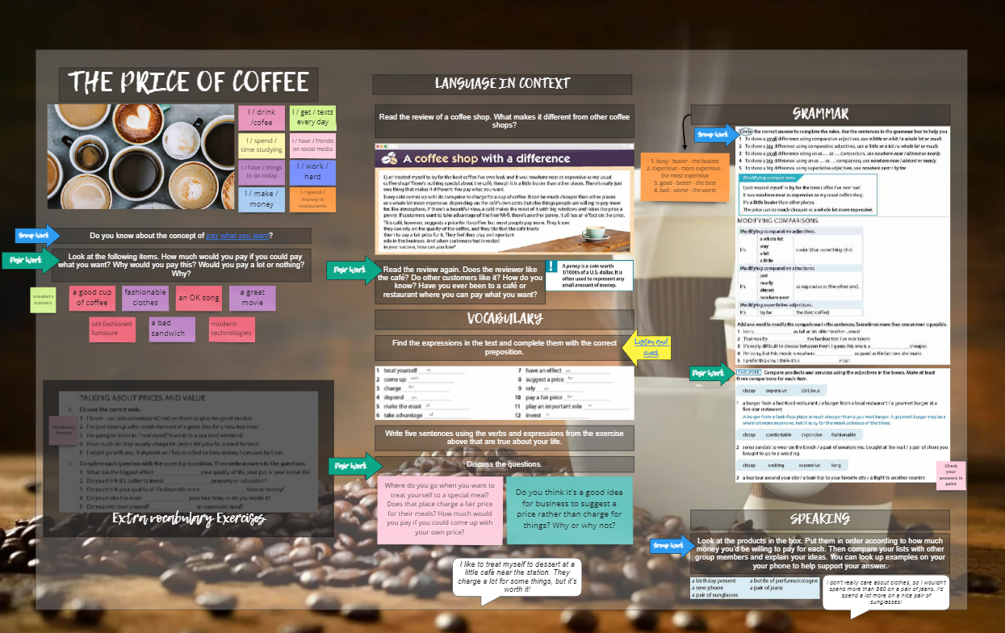

Приложение 3
Unit 3 Lesson 3

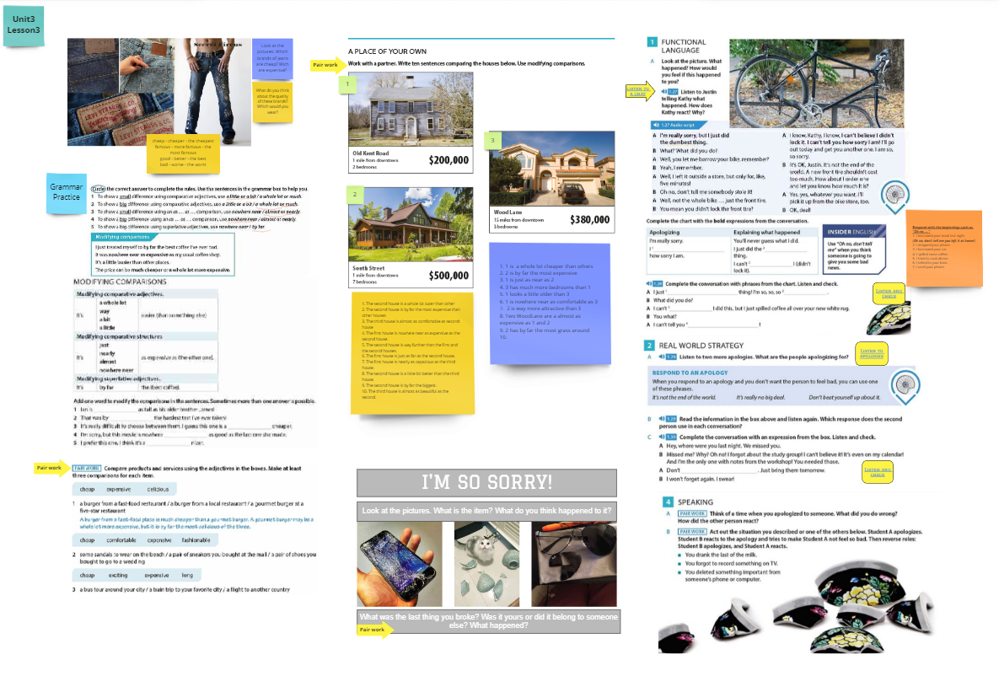

Приложение 4
Unit 3 Lesson 4

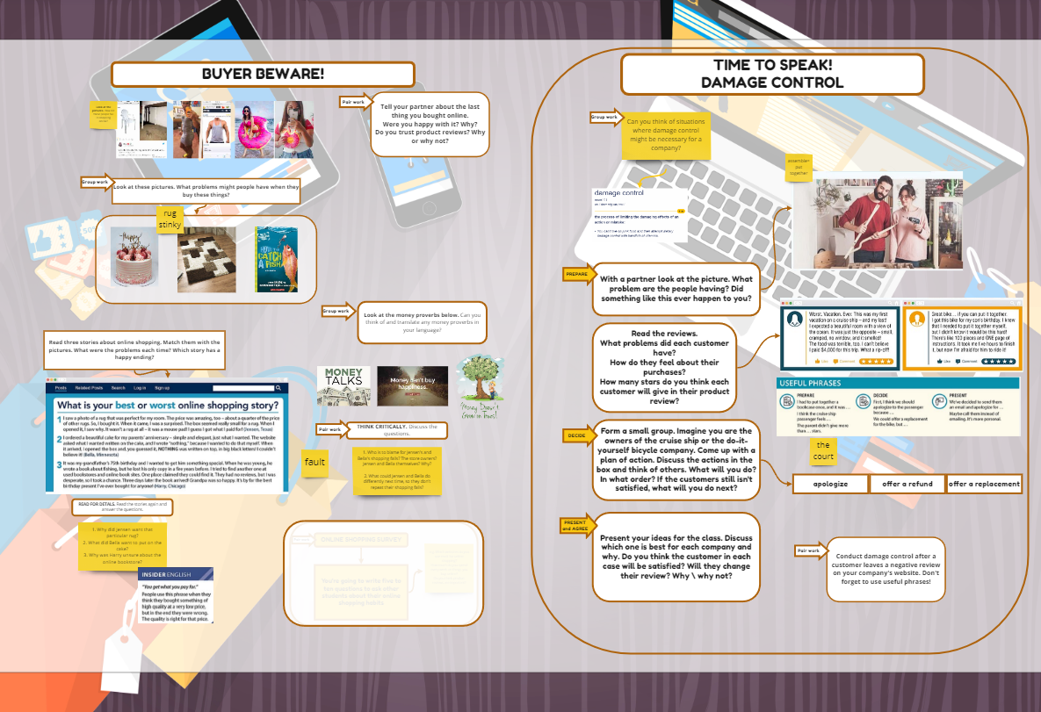

Приложение 5
Сценарий занятия №1

Тема: “Is it worth it?”
Цель урока: формирование лексических и грамматических навыков говорения для обсуждения относительной значимости денег и времени.
Используемый материал: УМК “Evolve 4” []
Оснащение урока: виртуальная доска Miro, платформа для проведения видеоконференций Zoom.
Этапы урока | Время | Режим | Содержание | Комментарии
1. Lead-in of the topic | 5-10 min | T-Cl  S-S  T-S | - Look at the questions. ____, could you read them? I want you to discuss these two questions in group.  - What do you like best: time or money? I want you to discuss this question in pairs. | Отправить учащихся в сессионные залы на момент обсуждения в парах\группах + получить обратную связь после обсуждений
2. Working with the 1st page of the Unit | 5-10 min | T-Cl  S-S  T-S | - Look at the poster. ___, could you read what’s written in it? ___, could you read the questions? Now I want you to discuss these questions in pairs  - Now you are going to watch a video. Do you agree with Andre?  - Now I want you to write a list of five things money can’t buy. Then, write your own version of the message and share it with a class. (For example, money can’t buy your knowledge, skills, love, creativity, experience. You can’t buy your experience, but you can buy books and that’s kind of the same thing.) | Отправить учащихся в сессионные залы на момент обсуждения в парах\группах + получить обратную связь после обсуждений + включить видео
3. Raise the motivation for speaking | T-CL  S-S  T-S | 5-10 min | - Look at the stickers below. Rank them in importance, 1 - being the most important and 5 - being the least important.  - Discuss with a partner the reasons of your ranking. | Отправить учащихся в сессионные залы на момент обсуждения в парах\группах + получить обратную связь после обсуждений
4. Language in the context | T-CL  S-S  T-S | 5-10 min | - ___, what is more important to you? Time or money? Why?  - Now you are going to listen to a podcast interview with two young professionals. While you are listening, answer the questions. Which do they feel is more important? What are their reasons?
5. VOCABULARY: Talking about time and money | T-CL  S-S  T-S | 20-25 min | - Now I will open the audio script. ___, could you read the phrases in bold one by one?  - Now I want you to match the bold words and phrases in the podcast with the definitions below.  - Think about your current job or life situation. Write two sentences for each heading using the vocabulary from the conversation. Then discuss these sentences with your partner.  - What activities do you spend the most time on every week? Which ones do you think are time well spent? Which are a waste of time? Why? Now discuss these questions with in pairs. | Отправить учащихся в сессионные залы на момент обсуждения в парах\группах + получить обратную связь после обсуждений
6. GRAMMAR: too and enough | T-CL  S-S  T-S | 15-20 min | - Look at the GRAMMAR section. ___, could you read sentences from the grammar box please? Now I want you to choose the correct words to complete the rules.  - Now I want you to transform sentences from the grammar box to make them true for you. ___, could you read the example in blue? compare your sentences in pairs  - let’s look to the GRAMMAR rules. I’m going to ask you questions. You will need to find the answer in the rules. Say the answer and read the example.  - Now I want you to do ex. A. in pairs. E.g., ___, read number one, ___, you read number to, and so on. | Отправить учащихся в сессионные залы на момент обсуждения в парах\группах + получить обратную связь после обсуждений
7. Speaking | T-CL  S-S  T-S | 10-15 min | - Look at the SPEAKING section. ___, can you read the first question? ___, can you read the first line of ideas in the box? I want you to discuss the question in pairs.  - Could you read question 2 please? I want you to discuss the question in pairs. | Отправить учащихся в сессионные залы на момент обсуждения в парах\группах + получить обратную связь после обсуждений

Приложение 6
Вопросы для распределения по уровням

Evolve 1
- What’s your name? What’s your last name? Can you spell it?
- Where are you from? Do you live in … ?
- What do you do?
- When’s your birthday?
- Do you live alone or with your family?
- Do you live in a house or in a flat?
- Can you describe your typical day?
- What do you do in your free time?

Evolve 2
- Do you work from home or from the office? Can you describe your workspace?
- Do you remember your first day at school?
- Can you describe this photo? PHOTO 1 What can you see? How do they feel? Have you ever run a marathon?
- If you had to choose one, which food would you like to eat for dinner after a bad day? After a good day? Why?
- Look at the photo. PHOTO 2 What season is it in the photo? What clothes and accessories do you wear in this season in your country? Which of these accessories do you wear in other seasons, too?
- Let’s talk about traveling. Look at the photo. PHOTO 3. How many different forms of transportation can you see in the photo? Can you see all of these things on the streets in your city? What else can you usually see there?
- Do you like traveling?

Evolve 3
- Look at the photo. PHOTO 3. What personality words do you think you can use to describe some of these people? (e.g. easygoing, selfish)
- How can you describe yourself? Are you an easygoing person? Why/ why not?
- Do you live in a big city? Do you like living there? Can you describe the city center?
- What are the problems you might face in the city center? Do you think pollution is a big problem there? How can we solve it?
- Where would you like to go on a weekend trip? Why?
- Talk about a time you got lost. What happened? Did anyone help you? Who?
- What have you been doing recently? Is there anything that you’ve started, but haven’t finished yet?
- Think of a job you want to have. What do you need to learn to get this job?
- What are some problems in your city? What effects do these problems cause? What solutions to these problems can you think of?

Evolve 4
- What is your biggest personal achievement?
- What qualities are most important for a good employee?
- Describe a dish that you like and explain how to prepare it.
- If you owned a restaurant, what would it be like? Think about the food, atmosphere, client profile, etc.
- Which do you think is the biggest problem for a good quality of life: time, money, or something different?
- What is the most interesting story you’ve ever heard? Who told it?
- What rules and regulations do you have to follow at work? At home? Which of them would you like to change or get rid of completely? Why?
- Look at the pictures (Pictures for Evolve 4). Speculate about what is happening.

Evolve 5
- Do you welcome change, or do you prefer to stick to your habits? Why?
Is it easier to adapt to changes that you decide to make or ones that are outside of your control?
- In what way have your tastes and habits changed since you were a child?
- Think of objects from when you were younger. Which of them are still around? Which aren’t used anymore? Which of them do you think will still be used in ten years’ time?
- In what ways does human activity affect wildlife? -> What do you think are the top areas of research and exploration that can help us and the planet?
- What are advantages and disadvantages of being an extravert? An introvert?
- How do people make group decisions? How effective is this process? What are the challenges?
- Think about how your life might be different now in the following situations:
- you were born in another country
- you hadn’t met someone you know
- you didn’t have your present job
- Is there anything you’ve done or haven’t done that you regret?
- Do you think the Internet spreads more truth or lies? Why?

PHOTO 1

PHOTO 2

PHOTO 3

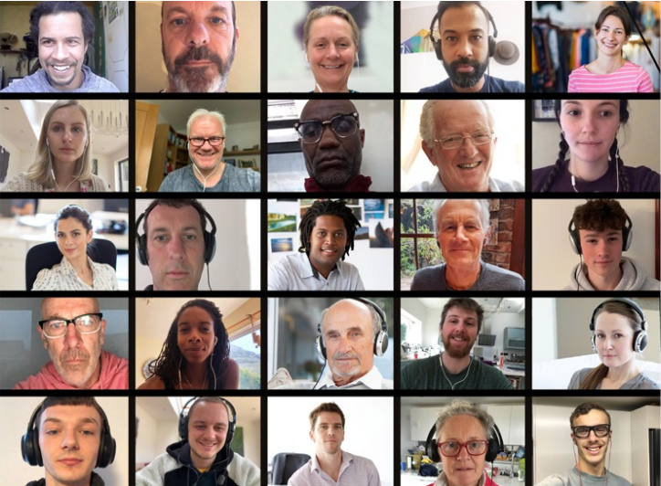
PHOTO 4

Приложение 7
Таблица с критериями для распределения по уровням

Что учитываем:
- Fluency (the ability of a candidate to speak a language easily, well, and quickly);
- Lexical range (the range of vocabulary a candidate uses);
- Grammatical range (the range of grammatical structures a candidate uses).

! Если человек отвечает на вопросы, соответствующие уровню, из которого вы их берете, не испытывая затруднений и не делая критических ошибок, то переходит на следующий уровень. Например, отвечает на вопросы уровня Elementary без проблем – идет обучаться в группу Pre-Intermediate.

Уровень | Описание | Лексика | Грамматика
0 уровень | Невозможность коммуникации, не реагирует на вопросы, отсутствуют знания о базовой грамматике языка | Знание буквально пары слов | Отсутствуют базовые представления о грамматике
A1 Starter  Think Starter | Реагирует на вопросы, однако, отвечает односложно и с паузами, говорит простыми предложениями (например, используя только Present Simple) | Простые слова иногда в отрыве от предложения | Present Simple, Past Simple, Present Continuous, to be going to
A2 Elementary  Think 1 | Отвечает с небольшими паузами (иногда паузы практически после каждого слова) | Базовая, простая, в пределах обсуждаемой темы (досуг, работа, интересы) | Сложноподчиненные предложения, сравнительная и превосходная степени, Present Simple, Present Continuous, Past Simple, Present Perfect
B1 Pre-Intermediate  Think 2 | Допустимы небольшие паузы после группы слов | Использует синонимы, замещает незнакомое слово объяснением | Present Simple, Present Continuous, Past Simple, Present Perfect Past Perfect, Conditionals (1st, 2nd), конструкция Used to, Modal verbs (will / might)
B1+ Intermediate  Think 3 | Допустимы паузы, когда размышляет над ответом или задумывается, но не для поиска слов и подбора грамматических конструкций. | Фразовые глаголы, употребление синонимов | Present Simple, Present Continuous, Past Simple, Present Perfect, Present Perfect Continuous, Used to, Reported speech, Passive voice, Conditionals (zero, 1st, 2^{nd,} 3^{rd)} , Modal verbs
B2 Upper-Intermediate  Think 4 | Быстрый темп, паузы только для размышления, использует слова-филлеры, чтобы заполнить их. Умение рассуждать обширно на заданную тему | Фразовые глаголы, более изощренная лексика, средства связи высказывания | Все практически времена и формы, которые употребляются с небольшим и редким количеством ошибок
C1 Advanced

Приложение 8
Анкетирование “Дистанционное обучение иностранным языкам с использованием виртуальной доски Miro”

- Был ли у Вас ранее опыт дистанционного обучения?
А) Да
Б) Нет
В) Затрудняюсь ответить
- Удобно ли Вам обучаться в дистанционном режиме?
А) Да, удобно
Б) Нет
В) Затрудняюсь ответить
- Удовлетворены ли Вы процессом обучения с использованием виртуальной доски Miro?
А) Да,
Б) Нет
В) Затрудняюсь ответить
- Что Вам понравилось при обучении в дистанционном режиме с использованием виртуальной доски?
А) Удобство пользования доской
Б) Возможность повторить материал урока после занятия
В) Использование современных технологий
Г) Повышение качества обучения
Д) Работа в группах и парах
Е) Затрудняюсь ответить
Ж) Другое
- С какими трудностями Вы столкнулись в процессе дистанционного обучения?
А) Недостаточное владение компьютерными технологиями
Б) Плохая связь
В) Сложность выполнения заданий
Г) Неудобство пользования виртуальной доской
Д) Затрудняюсь ответить
Е) Другое

